Projektdokumentation «Lifeguard»

Team
- Aregger, Thomas
- Daniel, David
- Gutknecht, Jürg
- Kälin, Christof

Inhaltsverzeichnis
Team 1
Anwendungsfälle 3
Use Case Diagramm 3
Use Case Beschreibungen 4
Architektur 8
Verteilungsdiagramm 8
System und Services 8
Zustände des Alarm Service 8
Persistenz 10
Database-Helper 10
Table Data Gateway 11
Implementierung 11
Problemdomäne 11
Serialisierung 12
Klassendiagramm 12
Bedienkonzept 14
Anforderungen an das Bedienkonzept 14
Hierarchie 15
Hauptansicht 15
Ansicht 16
Kontaktliste 16
Ansicht 17
Kontakt Detailansicht 17
Ansicht 18
Konfiguration 18
Ansicht 18
Testkonzept 19
Verwendete Testarten 19
Automatisierte Tests 19
Manuelle Tests 19
Bugtracking 19
Testphasen 19
Entwicklertests 19
Abnahmetests 19
Changelist Dokumentation 21

Anwendungsfälle

Use Case Diagramm
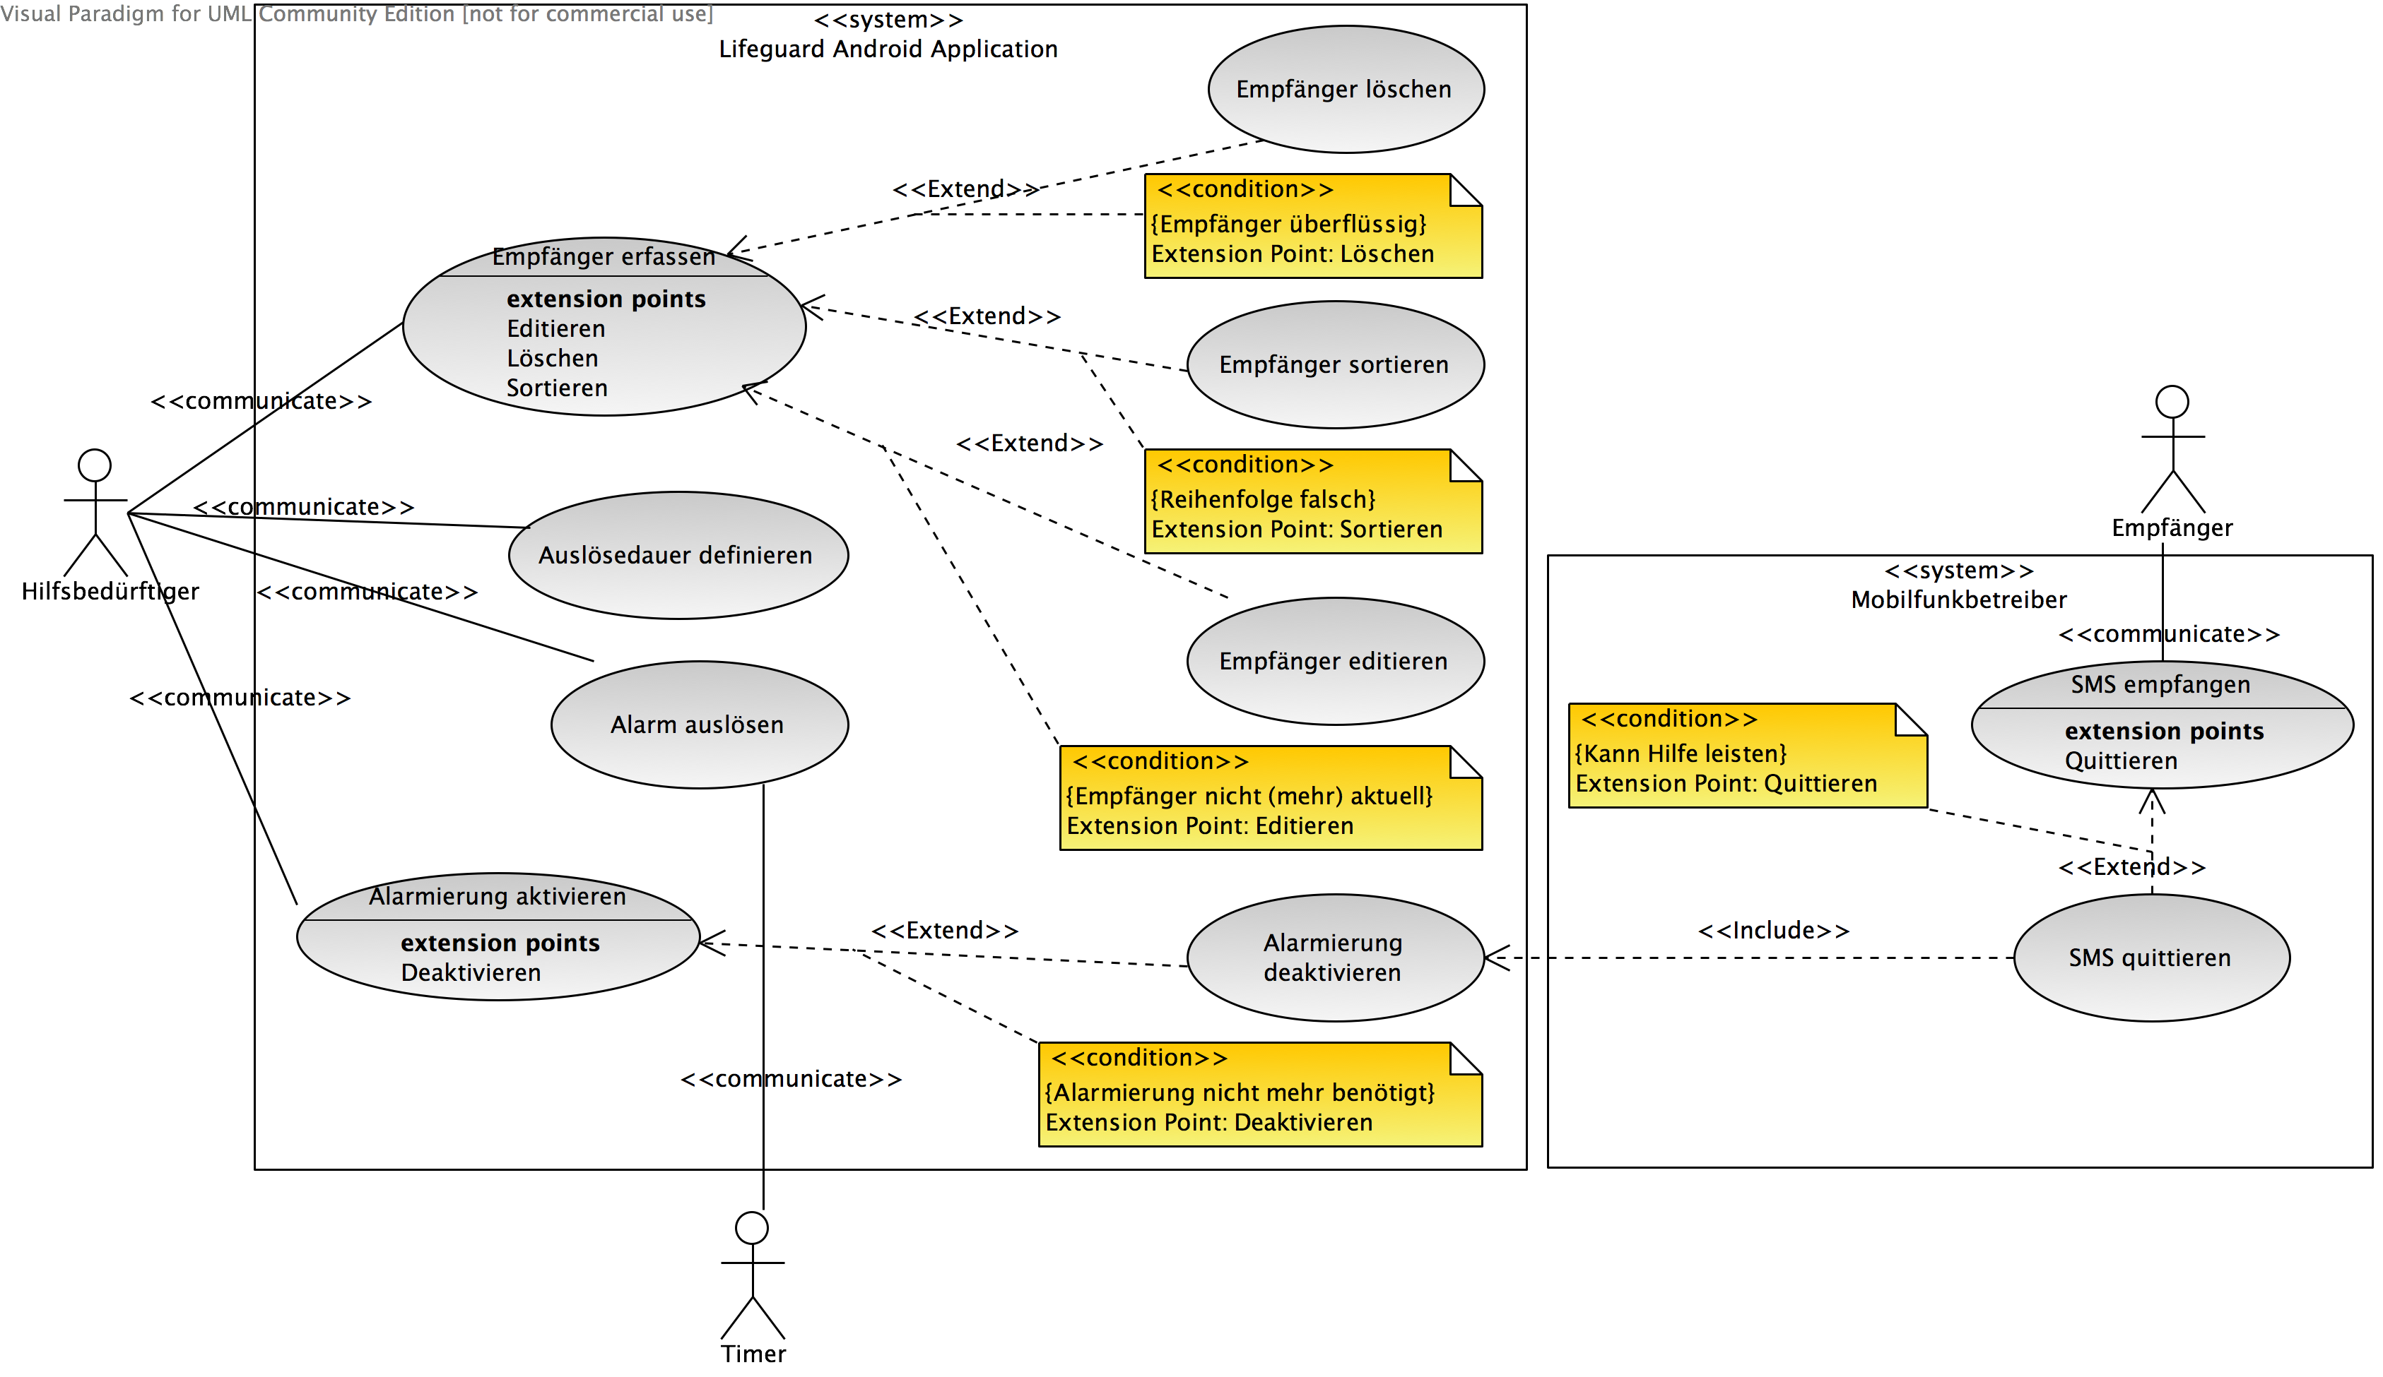Abbildung 1: Use Case Diagramm

Use Case Beschreibungen
Name | UC1 Empfänger erfassen
Kurzbeschreibung | Es wird eine Nummer und der Name eines möglichen Empfängers erfasst.
Akteure | Hilfsbedürftiger
Auslösendes Ereignis | Der Hilfsbedürftige möchte einen möglichen Empfänger erfassen
Vorbedingung | -
Eingehende Informationen | Nummer des Empfängers  Name des Empfängers
Ablauf  (essentielle Schritte) | Name erfassen  Nummer erfassen
Ausnahmefälle | Es wurden bereits 5 Empfänger definiert  Der gewünschte Empfänger wurde bereits erfasst
Nachbedingung | Der Empfänger wurde erfasst
Zeitverhalten | -
Verfügbarkeit | -
Fragen, Kommentare | -

Name | UC2 Empfänger editieren
Kurzbeschreibung | Ein bereits im System erfasster Empfänger wird editiert
Akteure | Hilfsbedürftiger
Auslösendes Ereignis | Der Name oder die Nummer des Empfängers hat sich geändert oder sind falsch eingegeben worden
Vorbedingung | Der Empfänger wurde bereits erfasst
Eingehende Informationen | Name des Empfängers  Nummer des Empfängers
Ablauf  (essentielle Schritte) | Der gewünschte Empfänger wird ausgewählt  Der Empfänger wird editiert
Ausnahmefälle | Die Nummer oder der Name stimmt mit einem anderen, bereits vorhandenen Benutzer überein
Nachbedingung | Der Empfänger wurde aktualisiert, die neuen Angaben wurden gespeichert.
Zeitverhalten | -
Verfügbarkeit | -
Fragen, Kommentare | -
Name | UC3 Empfänger löschen
Kurzbeschreibung | Ein bereits im System erfasster Empfänger wird gelöscht
Akteure | Hilfsbedürftiger
Auslösendes Ereignis | Der Hilfsbedürftige möchte den Empfänger nicht mehr benachrichtigen
Vorbedingung | Der Empfänger wurde bereits erfasst
Eingehende Informationen | -
Ablauf  (essentielle Schritte) | Der gewünschte Empfänger wird ausgewählt  Der Empfänger wird gelöscht (bestätigt)
Ausnahmefälle | Es handelte sich um den letzten Empfänger – dies deaktiviert die Alarmierung.
Nachbedingung | Der gelöschte Empfänger wurde aus der Liste der Empfänger gelöscht und nicht mehr benachrichtigt.
Zeitverhalten | -
Verfügbarkeit | -
Fragen, Kommentare | -

Name | UC4 Alarmierung aktivieren / deaktivieren
Kurzbeschreibung | Die Alarmierung soll an- resp. ausgeschaltet werden
Akteure | Hilfsbedürftiger
Auslösendes Ereignis | Der Aktivitäts-Zustand des Hilfsbedürftigen hat sich geändert.
Vorbedingung | Es wurde mind. 1 Empfänger definiert
Eingehende Informationen | De-/Aktivierung
Ablauf  (essentielle Schritte) | Der Alarm wird aktiviert oder deaktiviert
Ausnahmefälle | -
Nachbedingung | Der Alarm wurde aktiviert oder deaktiviert
Zeitverhalten | -
Verfügbarkeit | -
Fragen, Kommentare | -

Name | UC5 Auslösedauer definieren
Kurzbeschreibung | Die Dauer, bis wann ein Alarm ausgelöst wird, wird konfiguriert
Akteure | Hilfsbedürftiger
Auslösendes Ereignis | Die Alarmdauer ist zu kurz oder zu lang
Vorbedingung | -
Eingehende Informationen | Die Auslösedauer
Ablauf  (essentielle Schritte) | Die Dauer wird konfiguriert
Ausnahmefälle | -
Nachbedingung | Die Auslösedauer wurde eingestellt
Zeitverhalten | -
Verfügbarkeit | -
Fragen, Kommentare | -

Name | UC6 Alarm auslösen
Kurzbeschreibung | Der Alarm wird ausgelöst, eine oder mehrere Nachrichten werden versandt
Akteure | Hilfsbedürftige / Timer
Auslösendes Ereignis | Die Auslösedauer wurde überschritten oder der Alarm wurde manuell ausgelöst
Vorbedingung | Die Auslösedauer wurde überschritten / der Alarm wurde manuell ausgelöst
Eingehende Informationen | Alarm
Ablauf  (essentielle Schritte) | Alarm auslösen / der Timer löst den Alarm aus
Ausnahmefälle | -
Nachbedingung | Mind. Eine Nachricht wurde versandt
Zeitverhalten | -
Verfügbarkeit | -
Fragen, Kommentare | -

Name | UC7 SMS empfangen
Kurzbeschreibung | Der Empfänger erhält eine Alarm-Nachricht
Akteure | Empfänger
Auslösendes Ereignis | Alarm
Vorbedingung | Der Alarm wurde ausgelöst
Eingehende Informationen | Wer hat den Alarm von wo ausgelöst
Ablauf  (essentielle Schritte) | Das SMS wird empfangen
Ausnahmefälle | Der Alarm wurde aus Versehen ausgelöst
Nachbedingung | Der Empfänger wurde über den Alarm informiert
Zeitverhalten | -
Verfügbarkeit | -
Fragen, Kommentare | -

Name | UC8 SMS quittieren
Kurzbeschreibung | Der Empfänger der Alarm-Nachricht quittiert den Empfang der Nachricht
Akteure | Empfänger, Timer
Auslösendes Ereignis | Empfang einer Alarm Nachricht
Vorbedingung | Es wurde eine Alarm-Nachricht empfangen
Eingehende Informationen | -
Ablauf  (essentielle Schritte) | Das SMS wird mit entsprechendem Vermerk an den Absender retourniert
Ausnahmefälle | Timer:  Falls keine Quittung erhalten und Empfänger-Nr. < 5:  SMS an nächsten Empfänger senden  Warten auf Quittung
Nachbedingung | Der Hilfsbedürftige / der Timer empfängt die Rückmeldung
Zeitverhalten | -
Verfügbarkeit | -
Fragen, Kommentare | -

Architektur

Verteilungsdiagramm

System und Services
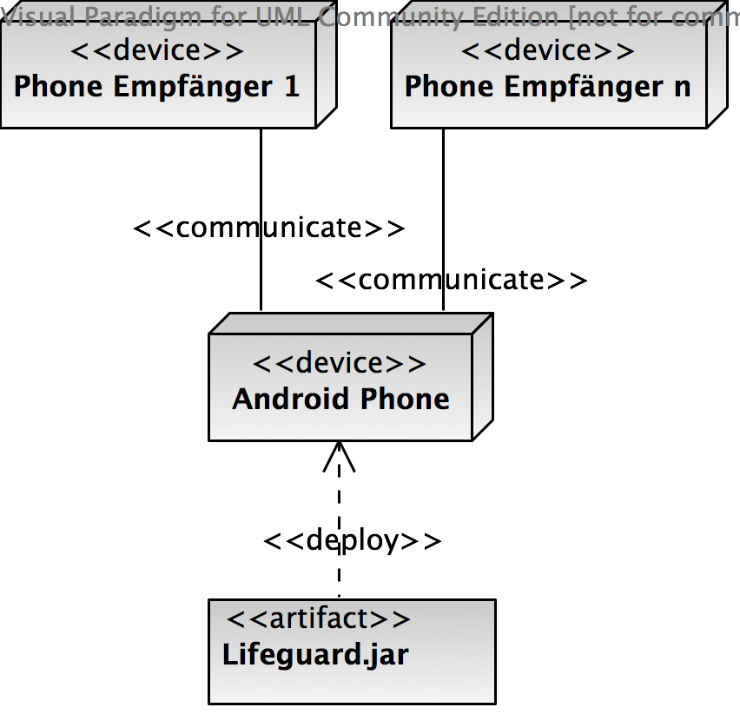Abbildung 2: Verteilungsdiagramm
Es sind keine besonders rechenintensive Aufgaben zu erledigen. Es wird jedoch ein Service benötigt, welcher auch bei geschlossener Anwendung sicherstellt, dass
- Die Bewegungen des Gerätes registriert werden und der Zeitgeber dementsprechend seinen Zustand anpasst.
- Der Alarm ausgelöst wird.
- Die Quittierung des Hilfestellenden empfangen wird.

Zustände des Alarm Service
Grundsätzlich muss zwischen unterschiedlichen Zuständen unterschieden werden, je nachdem in welchem Zustand sich die Anwendung befindet, verrichtet der laufende Service unterschiedliche Aufgaben. Folgender Ablauf kann festgehalten werden:
- Der Service wird neu erstellt.
- Entweder startet der Benutzer den Zählvorgang (zu Schritt 3) oder er verlässt die Applikation wieder ohne den Zählvorgang zu starten. Der Benutzer kann den Alarm auch manuell sofort auslösen (zu Schritt 4).
- Der Zählvorgang startet und die Benutzer-Aktivität wird überwacht.
- Der Benutzer bricht den Vorgang ab (zu Schritt 2)
- Der Benutzer löst den Alarm manuell aus (zu Schritt 4)
- Der Zähler erreicht die nötige Grösse (zu Schritt 4)
- Der Alarm wird ausgelöst, resp. es wird ein SMS versandt.
- Es wird auf eine Antwort gewartet.
  - Das SMS wird vom Empfänger quittiert (zu Schritt 6).
  - Nach gewisser Zeit wird nicht mehr mit einer Rückmeldung gerechnet (zu Schritt 4).
- Der Alarm wird zurückgesetzt, der Benutzer wird benachrichtigt.
Das obige Status-Modell ist in Abbildung 3 visualisiert.
Das obige Modell eignet sich hervorragend für die Implementierung mittels dem Zustands-Muster. Unter Vernachlässigung der Start- und End-Zustände können die folgenden für die Anwendung relevanten Zustände festgehalten werden:
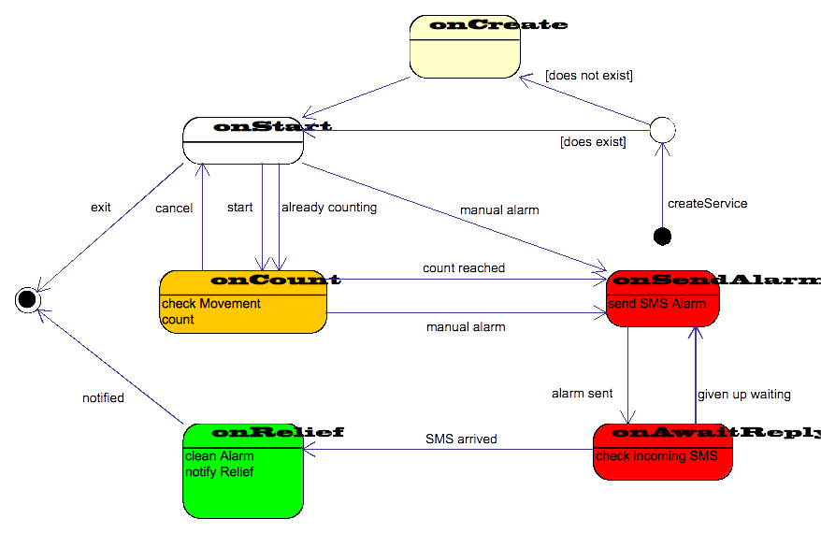Abbildung 3: Zustandsdiagramm des Alarm-Service Lifecycle
- Initial
- Zählend (Bewegungen beobachten, Zähler überwachen)
- Alarmierend (SMS wird versandt)
- Auf Rückmeldung wartend
- Die Rückmeldung propagierend
Da die jeweiligen Zustände auch das zugehörige Verhalten kapseln sollen, wird auch die Entscheidung der Übergänge zwischen den Zuständen an die Zustände selbst übergeben. Ein Zustand muss daher über den Kontext den nächsten Zustand setzen können. Hierzu muss der jeweilige Zustand die möglichen Folgezustände kennen und diese bei Bedarf anwenden.
Der Alarm-Service hält sich schliesslich eine Referenz zu dem Kontext und lauscht auf dessen Zustandsänderungen. Bei jedem Zustandswechsel und beim Start des Services benachrichtigt dieser die Anwendung, welche dem Benutzer den Zustand des Services präsentieren kann.
Das Klassendiagramm in Abbildung 4 zeigt das Alarm Zustands-Modell.
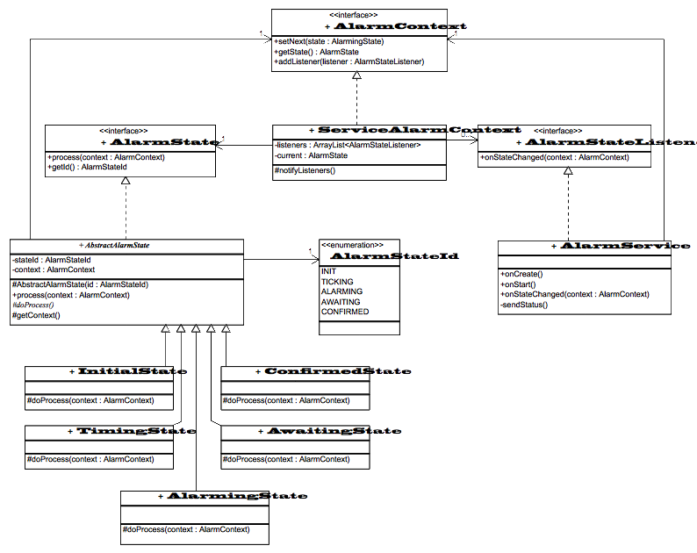Abbildung 4: Klassendiagramm des Statusmodells

Persistenz
Zur Speicherung der Applikationsdaten kommt das Datenbanksystem SQLite zum Einsatz, welches eine gute Integration in Android besitzt.
Der eingeschränkten Ressourcen mobiler Geräte wegen, wird auf die Verwendung einer vollumfänglichen ORM/DBAL-Lösung wie bspw. Hibernate verzichtet. Die geringe Anzahl vorhandener Entitäten in der Problemdomäne liesse grundsätzlich die Ausführung einzelner Datenbankstatements innerhalb der Activities zu. Im Sinne loser Entkopplung, und damit einhergehender erhöhter Testbarkeit und Wartbarkeit der Anwendung, wird jedoch eine dünne Schicht an Persistenzlogik eingeführt.

Database-Helper
Um den Zugriff auf die Datenbank in der Anwendung zu ermöglichen, wird eine statische Referenz zum Database-Helper in der Applikationsklasse Lifeguard hinterlegt.

Table Data Gateway
Die implementierte Persistenzlösung basiert auf dem Entwurfsmuster Table Data Gateway, bei welchem sogenannte Gateway-Klassen jeweils eine Datenbanktabelle repräsentieren und sämtlichen Zugriff auf die persistierten Daten regeln.
Einzelne Datensätze werden vom Gateway in einfache Model-Objekte überführt, welche selber keinerlei Geschäfts- oder Persistenzlogik enthalten.

Implementierung
Das Table-Data-Gateway-Pattern wird im Package ch.ffhs.esa.lifeguard.persistence implementiert. Die Interfaces TableGatewayInterface und Persistable definieren die Schnittstellen für Implementierungen der Gateway- resp. Modell-Klassen.
Weiter existiert eine abstrakte TableGateway-Klasse, welche sämtlichen Gateway-Implementierungen gemeinsame Logik zur Verfügung stellt. Eine konkrete Gateway-Klasse, bspw. Contacts, erbt folglich von TableGateway und implementiert gleichzeitig das Interface TableGatewayInterface bzw. eine Spezialiserung derselben.
Die Table-Gateways halten eine Referenz zum Database-Helper, welche im Sinne von Dependency Injection an den Gateway-Konstruktor übergeben wird. Dadurch lässt sich im Testfall ein Database-Helper übergeben, welcher auf einer Testdatenbank operiert und die Applikationsdatenbank nicht tangiert.
Abfragen an SQLite liefern in der Regel eine Resultateobjekt vom Typ Cursor. Für die Anzeige von Datensätzen in Listen wird dann eine CursorAdapter verwendet, welchem ein Mapping von Datenfeldern auf Views übergeben wird. Um die ListViews nicht eng an diese Cursor, und somit die Datenbank, zu koppeln, wird von Query-Methoden wie TableGatewayInterface.findById() oder TableGatewayInterface.getAll() kein Cursor sondern Instanzen der entsprechenden Modellklassen zurückgegeben. Um solche Instanzen ebenfalls in Listen anzeigen zu können, sind im Persistence-Package angepasste Adapter definiert, welche für die konkreten Datentypen spezialisiert werden. Ein Beispiel ist der TableGatewayTwoLineAdapter, mit welchem Datensätze in zweizeiligen ListItemViews dargestellt werden können.

Problemdomäne
Während im Persistence-Package die generischen Interfaces und Klassen zum Lesen und Schreiben von Daten definiert sind, werden die konkreten Datentypen der Problemdomäne im Package ch.ffhs.esa.lifeguard.domain realisiert. Am Beispiel der Kontaktdaten wird ersichtlich, dass ein Datentyp durch zwei Schnittstellen und zwei Klassen realisiert wird:
- ContactsInterface: Eine Spezialisierung des TableGatewayInterface, welches in der Regel eine reines Marker-Interface ist.
- Contacts: Die Table-Gateway-Implementierung für die Kontaktdaten
- ContactInterface: Eine Spezialisierung des Persistable-Interface, welches die Schnittstelle des Datentyps definiert.
- Contact: Die Modellklasse zur Repräsentation eines einzelnen Datensatzes.
Zudem können Listen-Adapter, wie der ContactsListAdapter für jeden Datentyp implementiert werden.

Serialisierung
Das Persistable-Interface erweitert das Serializable-Interface, wodurch Instanzen der Modellklassen serialisiert und zwischen Activities übertragen werden können.
Nicht zuletzt deswegen empfiehlt sich die Verwendung spezialisierter List-Adapter anstelle von Standard-Adaptern wie ArrayAdapter oder SimpleCursorAdapter. Während der ArrayAdapter die toString-Methode jedes Objekts im Array aufruft und somit die String-Repräsentation des Objekts in der Liste anzeigt, wird bspw. beim ContactsListAdapter eine Contact-Instanz mit jeder ListItemView assoziiert, welche bei einem allfälligen Klick (resp. Tippen) referenziert und serialisiert an die ContactDetailActivity übermittelt werden kann.

Klassendiagramm
Das nachfolgende Klassendiagramm visualisiert das Zusammenspiel von ch.ffhs.esa.lifeguard.persistence und ch.ffhs.esa.lifeguard.domain.
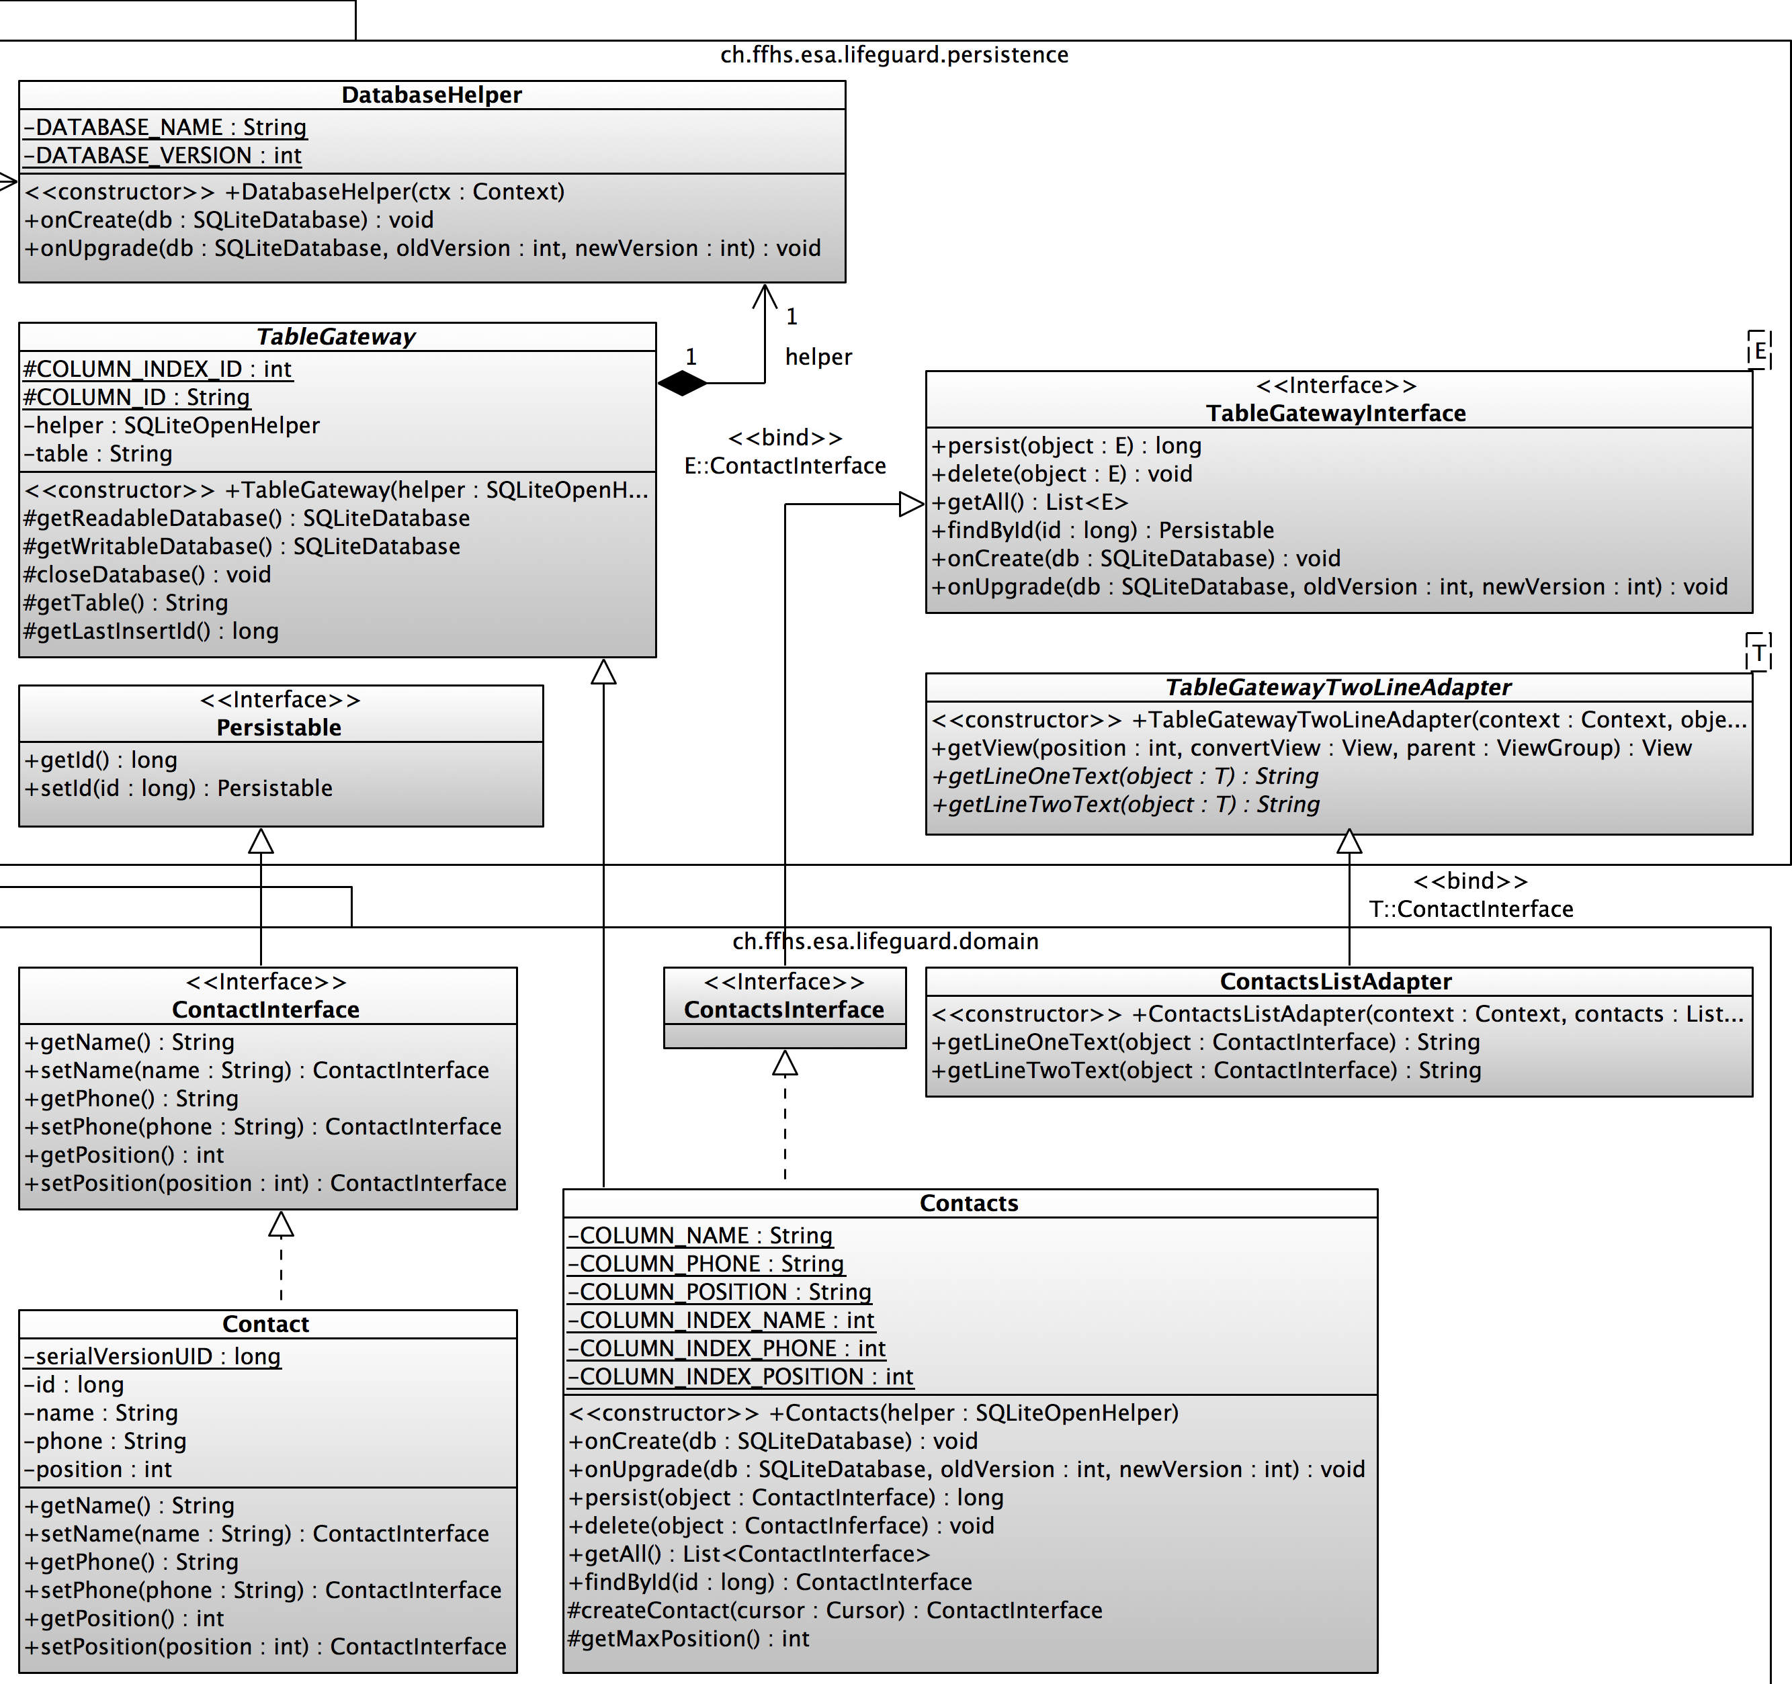Illustration 5: Klassendiagramm Persistenz

Bedienkonzept

Anforderungen an das Bedienkonzept
Das Zielpublikum sind ältere oder hilfsbedürftige Menschen, die Fähigkeiten mit technologischen Hilfsmitteln umzugehen muss daher in Frage gestellt werden. Somit soll die Benutzerschnittstelle so einfach wie möglich gehalten werden.
- Maximal 4-5 von Steuerelementen pro Anzeige.
- Maximal 3-4 Ebenen in der View-Hierarchie.
- Grosse Bedienelemente.

Hierarchie
Die Hierarchie soll gemäss den Anforderungen eine maximale Tiefe von 3-4 Ebenen aufweisen. Die einzige Aktion, welche mehr als 1 Ebene von der Haupt-Aktivität (Hauptansicht) entfernt ist, ist das Erfassen resp. Editieren von Empfängern. Somit kann eine Hierarchie mit lediglich 3 Stufen erstellt werden.
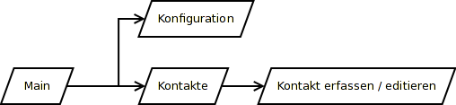Abbildung 6: Hierarchie der Views

Hauptansicht
Die Hauptansicht soll den Kern der Applikation, resp. dessen allernötigsten, resp. das Allernötigste Steuerelement präsentieren. In minimaler Betrachtung, um den Anforderungen gerecht zu werden können die folgenden drei unterschiedlichen Aktivitäten genannt werden:
- Verbleibende Zeit darstellen (visualisiert in Form eines Fortschrittsbalkens).
- Steuerung zum sofortigen Auslösen des Alarms (UC6 Alarm auslösen).
- Alarmierung ein- oder ausschalten (UC4 Alarmierung aktivieren oder deaktivieren).

Ansicht

Kontaktliste
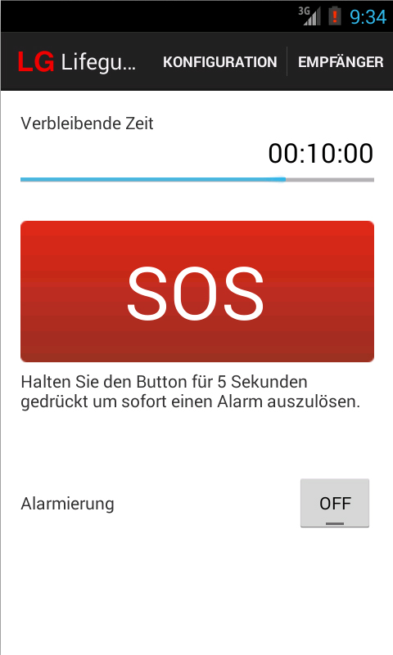Abbildung 7: Hauptansicht von Lifeguard
Die Kontaktliste soll das Verwalten der Kontakte ermöglichen. Somit soll es möglich sein, einen bestehenden Kontakt zu editieren, einen neuen Kontakt zu erstellen sowie die Reihenfolge der Kontakte zu verändern. In der Darstellung der Liste selbst sollen daher Möglichkeiten bestehen, das Erzeugen oder Editieren eines Kontaktes auszulösen.
- Wechsel zu Kontakt editieren (Klick) (UC2 Empfänger editieren).
- Neuen Kontakt erstellen (UC1 Empfänger erfassen).
- Priorität festlegen (Umsortieren).

Ansicht

Kontakt Detailansicht
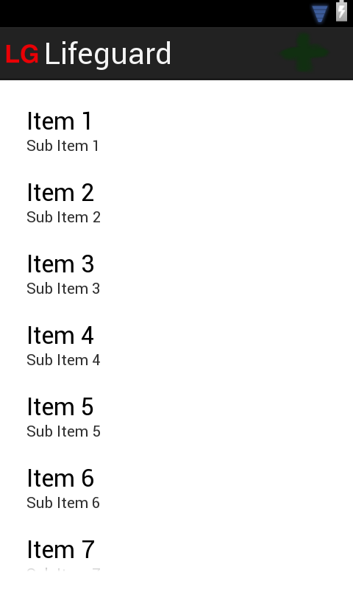Abbildung 8: Kontaktliste
Die Detailansicht soll es ermöglichen, einen bestehenden Kontakt zu editieren oder einen neuen Kontakt zu erfassen, für die beiden verwandten Aufgaben kann sehr gut dieselbe Ansicht verwendet werden, da genau dieselben Informationen hinterlegt werden. Die folgenden Attribute werden in dieser Ansicht gesetzt:
- Name des Empfängers
- Telefonnummer

Ansicht

Konfiguration
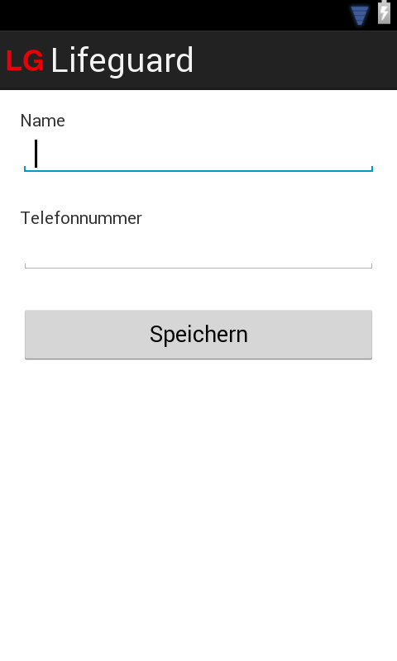Abbildung 9: Kontakt Detailansicht
Die Applikation weist lediglich einen Parameter auf, welcher das Verhalten der Applikation verändert. Es handelt sich um die Auslösedauer. Die Auslösedauer gibt an, wie lange der Benutzer (Hilfsbedürftige) inaktiv sein kann, ohne dass der Alarm ausgelöst wird. Sobald der Benutzer länger als die konfigurierte Auslösedauer inaktiv ist, wird der Alarm ausgelöst.

Ansicht
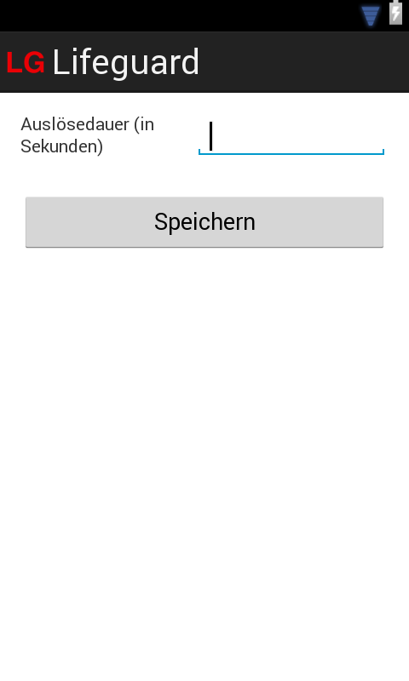

Testkonzept

Verwendete Tests

Automatisierte Tests
Der offiziellen Empfehlung folgend, werden die programmierten Tests in einem eigenen Projekt umgesetzt, welches das Applikations-Projekt als Abhängigkeit enthält.
Das Android-Testing-Framework unterstützt vielfältige Tests, insbesondere das Testing von Activities und Services, sowie automatisiertes UI-Testing mittels uiautomator-Framework. Domänen-Modelle sind POJOs und werden mit JUnit-Test-Cases geprüft.
Die Test-Cases werden der Paketstruktur des Hauptprojekts folgend im Testprojekt abgelegt und können einzeln oder in Suiten gruppiert ausgeführt werden. Eine automatisierte Ausführung der Tests mit einem Continuous-Integration-Server wäre möglich, wird in diesem Projekt jedoch nicht umgesetzt.

Manuelle Tests
Das Vorgehen beim manuellen Testing wird durch die Anwendungsfallbeschreibungen vorgegeben. Ausschlaggebend für das Bestehen eines Tests ist die Erfüllung der jeweiligen Nachbedingungen.

Bugtracking
Während der Testphase «Abnahmetests» aufgedeckte Fehler werden im Issue-Tracker des Git-Repositories des Hauptprojekts eingetragen.

Testphasen
Aufgrund des geringen Projektumfangs werden lediglich zwei Testphasen definiert:

Entwicklertests
Die Entwickler sind dazu angehalten, den Testcode zeitnah zu ihren Implementierungen zu schreiben. Somit lässt sich der Zustand der Applikation laufend überprüfen.
Gesonderte Integrationstests sind vorerst wegen der geringen Anzahl an Komponenten nicht vorgesehen. Durch die Verwendung von Git ist jeder Entwickler im Besitz einer vollwertigen Kopie der Codebase und kann die Applikation jederzeit lokal testen. Allfällige Feature-Branches anderer Entwickler können nach deren Freigabe in die eigenen Branches gemerged werden.
Sollte es wider Erwarten zu Integrationsproblemen kommen, wird das Testkonzept entsprechend erweitert.

Abnahmetests
Ist die Applikation feature complete, wird sie anhand der definierten Use Cases abschliessend geprüft. Die Abnahme erfolgt, wenn:
- Alle Testfälle ohne Fehler durchlaufen
- Keine fehlerhaften Abweichungen von den in den Anwendungsfällen definierten Abläufen festzustellen sind.
Solange nicht beide Bedingungen erfüllt sind, wird die Applikation durch Bugfixing iterativ an die general availability herangeführt.

Changelist Dokumentation
Datum | Task | Autor | Reviewer | Bemerkungen
07.09.2013 | Dokument erstellen | David Daniel
07.09.2013 | Use-Case-Beschreibungen verfassen und einfügen | David Daniel | Alle
11.09.2013 | Use-Case-Diagramm erstellen und einfügen | Jürg Gutknecht | Alle
19.09.2013 | Verteilungsdiagramm erstellen | Christof Kälin | Alle
19.09.2013 | Verteilungsdiagramm einfügen und Dokument formatieren | Jürg Gutknecht
20.09.2013 | Verteilungsdiagramm überarbeiten | Christof Kälin
13.10.2013 | Changelist erstellen; Feedback vom 5.10.2013 umsetzen | Jürg Gutknecht
18.10.2013 | Bedienkonzept erstellen | David Daniel | Alle
5.11.2013 | Architektur System und Services erstellen (Entwerfen, implementieren, dokumentieren) | David Daniel | Alle
16.11.2013 | Architektur Datenpersistenz erstellen (Entwerfen, implementieren, dokumentieren) | Jürg Gutknecht | Alle
16.11.2013 | Testkonzept schreiben | Jürg Gutknecht

Patterns of Enterprise Application Architecture: Table Data Gateway, http://martinfowler.com/eaaCatalog/tableDataGateway.html (abgerufen: 15.11.2013)
Testing from Eclipse with ADT, http://developer.android.com/tools/testing/testing_eclipse.html (abgerufen 16.11.2013)
https://github.com/FFHS-Inf-2010-students/LifeguardTest
https://github.com/FFHS-Inf-2010-students/Lifeguard/issues

